Mont blanc en verrine au coulis de cacao
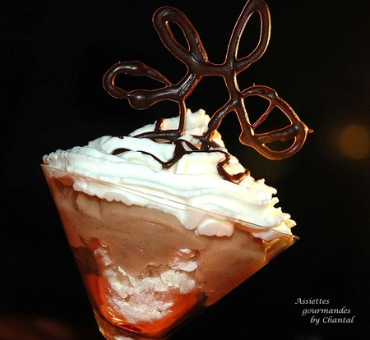
Ingrédients (pour 4 personnes):
5 ou 6 petites meringues, 300g de crème de marron, 200 g de crème fraîche, 100 g de sucre, 15 cl de crème fraîche liquide, 5 cl de manzana (liqueur de pommes), 10 cl d'eau, 25 g de cacao amer en poudre et 15 g de sucre glace.
Préparation:
Emietter grossièrement les meringues et les répartir dans 4 verrines.
Fouetter la crème fraîche en chantilly en incorporant progressivement 50 g de sucre. Incorporer à la crème de marron, mélanger délicatement et répartir au dessus des brisures de meringues.
Mélanger le crème fraîche liquide avec les 50 g de sucre restants et la Manzana. Verser dans un siphon, fermer, mettre une cartouche de gaz, secouer énergiquement la tête en bas .
Réserver au frigo en position horizontale.
Faire fondre du chocolat au bain-marie; mettre dans un flacon et dresser des arabesques sur un silpat.
Décoller une fois refroidi.
Coulis de cacao: Verser l'eau dans une casserole et ajouter le sucre glace et le cacao. Faire chauffer à feu doux en remuant sans arrêt. Ce coulis peut être préparé à l'avance, versé dans un flacon et réchauffé au bain marie au dernier moment.
Au moment de servir, garnir les coupes de mousse à la manzana et agrémenter d'un cordon de sauce cacao.
Assiettes Gourmandes
http://assiettesduchef.canalblog.com
assiettes.gourmandes@yahoo.fr

